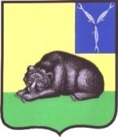
ОБЩЕСТВЕННАЯ ПАЛАТА
ВОЛЬСКОГО МУНИЦИПАЛЬНОГО РАЙОНА
САРАТОВСКОЙ ОБЛАСТИ
412900, Саратовская область,
г.Вольск, ул. Октябрьская, 114
тел.8(845-93) 7-23-27
E-mail: volskpalata@mail.ru

03.03.2015г. № 101

на № от

Председателю
Общественной палаты
Саратовской области
А.С.Ландо

Уважаемый Александр Соломонович!

27 февраля в г. Вольске прошел гражданский форум: «От гражданской позиции к позитивному развитию».
Форум проходил на 6-ти тематических площадках:

- «Вопросы развития и поддержки малого и среднего бизнеса ВМР».
- «Позитивное развитие общества за счет инвестирования в местную экономику».
- «Работа с молодежью на современном этапе развития общества».
- «Роль гражданского общества в сохранении межнационального и межконфессионального согласия».
- «Патриотическое воспитание, подготовка к празднованию70-летию Победы в ВОВ, работа поисковых отрядов, работа школьных музеев».
- «Вопросы экологического воспитания, проблема загрязнения водоемов района, сохранение рыбных запасов, очистка берегов реки Волги. Роль общественности в решении экологических вопросов по защите окружающей среды, утилизация ТБО».

Были приглашены представители из 12 районов области, в количестве 50 участников, которые распределились по 6-ти переговорным площадкам. В форуме участвовали бизнесмены, руководители ведомств, различных партий и общественных движений, руководители учебных заведений. В форуме участвовали приглашенные из Саратова, областной палаты, природоохранных учреждений, лидеры молодежных движений. Всего участвовало в мероприятии 180 человек. Освещали работу форума СМИ и телевидение. На всех 6-ти площадках разворачивались «горячие» дискуссии. Вопросы, которые поднимались на площадках форума нашли свое отражение в резолюции, которую мы Вам и направляем. Просим Вас рассмотреть эти мероприятия и оказать содействие в их исполнении, включив в различные программы.

Приложение: резолюция форума - 4 листа.

Председатель Общественной палаты ВМР,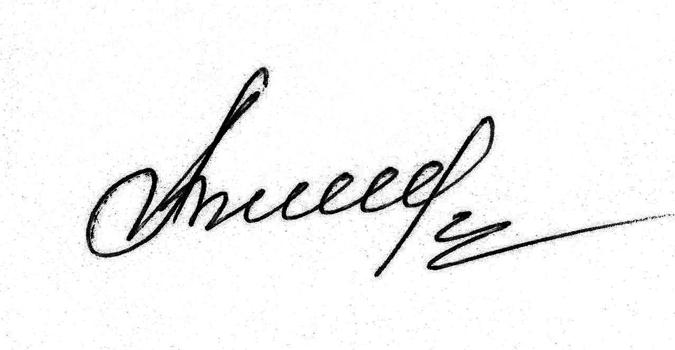А.И.Зубрицкий
Заслуженный строитель России

Исп. Шкляренко Н. В.
7-23-27

Проект

РЕЗОЛЮЦИЯ
Гражданского Форума Саратовской области: «От гражданской позиции к позитивному развитию»

Участниками Гражданского Форума по итогам работы на переговорных площадках было предложено провести в 2015 году на территории Вольского муниципального района следующие мероприятия:

1. По инвестированию в местную экономику:
1.1. Продолжить работу по привлечению инвестиций, основанную на минимизации административных барьеров и персональной работе с каждым инвестором.
1.2. С целью создания комфортной среды для ведения бизнеса продолжить реализацию на территории Саратовской области лучших практик по привлечению инвестиций и продолжить работу по внедренному муниципальному инвестиционному стандарту.
1.3. С целью роста и развития инвестиционной активности, заинтересованности в работе на территории Саратовской области, сконцентрировать ресурсы администрации ВМР на укрепление доверия предпринимателей и инвесторов.

2. По защите окружающей среды:
2.1. Рекомендовать Правительству Саратовской области в ближайшие годы запланировать очистку основного русла Волги от ила, песка и различного мусора, проходящую по территории области.
2.2. На всех уровнях власти переломить многолетнее пренебрежительное отношение к вопросам окружающей среды.
2.3. Структурам на федеральном, региональном и муниципальном уровнях, занимающихся вопросами молодежи, фундаментально заложить в сознание молодого поколения бережливое отношение к окружающей среде.
2.4. В условиях ограничения средств и возможностей мобилизовать усилия различных ветвей власти и общественности на достижение практических результатов в охране природы России.
2.5. Рекомендовать Правительству Саратовской области модернизировать структуры занимающиеся охраной окружающей среды. Определить задачу первостепенной важности на государственном уровне - обустройство реки Волги.
2.6. Завершить строительство очистных сооружений в г. Вольске.
2.7. Для воспитания молодежи и населения в области экологии рекомендовать администрации Вольского муниципального района открытие раздела «Чистая Волга» на официальном сайте органов местного самоуправления Вольского района, усилить работу со СМИ в плане экологического воспитания населения, организовать экологические игры и мероприятия.
2.8. Ежегодно проводить общемуниципальные экологические акции «Чистая Волга» по очистке берегов реки Волга от ТБО.
2.9. Осуществлять постоянные мониторинги состояния водоемов, берегов и сбрасываемых сточных вод.
2.10. Постоянно заниматься вопросами благоустройства родников, находящихся на территории Вольского муниципального района.

3. По сохранению межнационального и межконфессионального согласия:
3.1. Общественной палате ВМР провести конкурс среди СМИ района на лучшую публикацию в области межнациональных и межконфессиональных отношений. В связи с этим средствам массовой информации начать выпуск специальных полос в газетах района, а также на информационных интернет-порталах и в социальных сетях.
3.2. Органам местного самоуправления всемерно содействовать инициативам национальных диаспор и общин, землячеств, религиозных общин и групп граждан в их стремлении к проведению системной работы по формированию культуры межнационального общения, направленной на сохранение исторически сложившихся российских религиозных и национальных традиций, нравственное оздоровление общества, гуманизацию общественной жизни.
3.3. Администрации Вольского муниципального района, Общественной палате Вольского муниципального района с участием национально-культурных объединений, религиозных организаций подготовить и провести в марте 2015 года 2-й Молодежный межнациональный Форум, посвященный 70-летию Победы в Великой Отечественной войне «Одна Победа на всех».
3.4. Национально-культурным объединениям и религиозным организациям, при содействии Общественной палаты и соответствующих структур ВМР, поставить вопрос о реализации проекта создания на территории Вольского района «Центр развития национальных культур» (или «Дом дружбы»).
3.5. Центральной библиотеке МУК «ЦБС» продолжить реализацию культурного проекта «Парад национальных литератур» и ознакомление с проектом широких кругов населения Вольского муниципального района.
3.6. Администрации Вольского муниципального района, Общественной палате Вольского муниципального района совместно с отделом УФМС России по Саратовской области в городе Вольске запланировать и осуществить выпуск специальной брошюры для иностранных граждан, прибывших для временного и постоянного проживания, а также продолжить специальные адаптационные курсы для мигрантов, прибывших на территорию Вольского муниципального района.

4. В рамках реализации молодежной политики:
4.1 Направить обращение к Губернатору и Правительству Саратовской области:
- о предусмотрении финансирования проведения областных слётов для активистов молодёжи и специалистов в области молодёжной политики с целью обмена передовым опытом работы.
- структуры, работающие с молодежью, лидеры и члены молодежных организаций, должны стимулировать активное участие нового поколения в вопросах реализации молодёжной политики;
- принять важность роли волонтёрского движения в решении широкого круга вопросов, в том числе вопросов гражданского и патриотического воспитания молодежи, которые нуждаются в новом наполнении смыслом и требуют новых, соответствующих современному восприятию форм работы;
- органам местного самоуправления особое внимание обратить на право молодежи в получение качественного образования и на вопрос трудоустройства молодежи, ее профессиональную подготовку и переподготовку.
- принять к сведению опыт работы с молодёжью Вольского муниципального района.
4.2 Рекомендовать Общественной палате Саратовской области:
- направить письмо в Общественную палату России о том, чтобы выйти с инициативой о запрете продажи алкоголя гражданам России до 21 года.

5. По патриотическому воспитанию молодежи и подготовки к празднованию 70-летия Победы в Великой Отечественной войне 1941-1945 г.г.:
5.1. Активизировать работу по патриотическому воспитанию, уделив особое внимание вкладу земляков-вольчан в Великую Победу.
5.2. Планировать финансовую поддержку (в том числе бюджетную и спонсорскую) в подготовку поисковых отрядов к участию в Вахтах Памяти по местам боев.
5.3. Установить мемориальные доски всем Героям-землякам, продолжить увековечивание их памяти в обелисках и названиях улиц.
5.4. В целях пропаганды патриотических ценностей в год 70-летия Победы на классных часах в школах и ССУЗах организовать просмотр художественных и документальных фильмов о войне.
5.5 Организовать праздники улиц, носящих имена героев Советского Союза.
5.6 Провести спортивные эстафеты и велопробеги, посвященные 70-летию Победы, с посещением памятников, мемориалов, домов и школ, в которых жили и учились герои.
5.7 Проводить памятные встречи и слеты патриотов на родине героев.

- По вопросам развития и поддержки малого и среднего бизнеса:
6.1. Общественной палате Вольского муниципального района провести мониторинг положения дел в области реализации государственной программы помощи малому бизнесу и провести анализ эффективности и целевого использования грантов, выданных начинающим предпринимателям.
6.2. Общественной палате Вольского муниципального района подготовить предложение в Правительство Саратовской области по внесению изменений в Положение о порядке выдачи грантов субъектам малого предпринимательства, в том числе:
- кандидаты на получение гранта должны лично защищать свой бизнес-проект перед комиссией;
- у членов комиссии должно быть право давать дополнительные балы наиболее интересным и необходимым муниципалитету бизнес-проектам;
- по истечении года комиссия должна иметь возможность проверить, с выездом на место, обоснованность и качество использования грантов.
6.3. Общественной палате Вольского муниципального района подготовить и провести конкурс среди субъектов малого бизнеса, владельцев магазинов, кафе и ресторанов на лучшее маркетинговое решение в сфере продвижения товара и наружного оформления торговой точки.
6.4. Администрации Вольского муниципального района, в рамках содействия и помощи малому бизнесу, рассматривать поступающие в администрацию заявления от субъектов малого бизнеса в предельно сжатые сроки.
6.5 Рекомендовать ВМС выступить с законодательной инициативой по внесению в ФЗ № 133 «О местном самоуправлении» следующее дополнение: «Совет по предпринимательству при главе Вольского муниципального района должен определять, какие торговые точки открывать на территории района, по необходимости».

Участники Гражданского Форума Саратовской области выражают надежду, что все рекомендации органам власти и заинтересованным структурам будут учтены и приняты к исполнению.

